1. /\*由于程序修改了控制台大小以使页面便于设计，但使用Windows终端可能会造成页面元素位置偏移，故编写此文档。\*/
2. 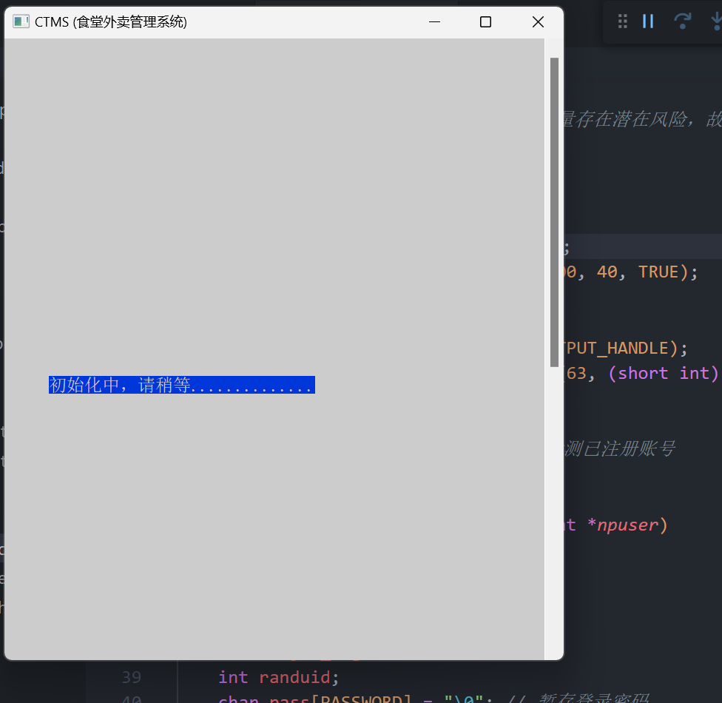如果运行后是这样的，即控制台上方无“新建标签页”，控制台大小比例也是如图所示的样式，那么你的设置正确，可跳过。
3. 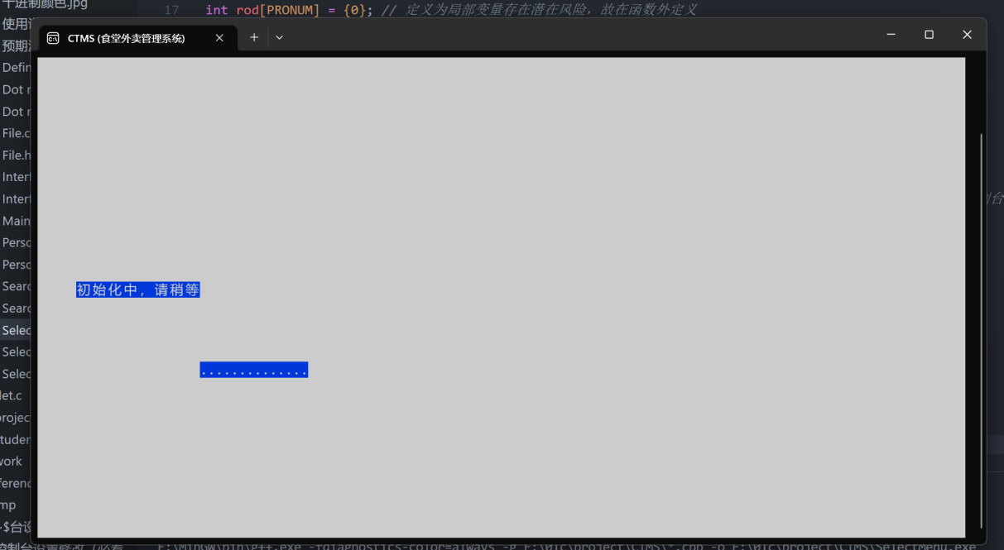如果你运行后时这样的



即控制台有“新建标签页”选项，大小比例不受程序控制。你可这样修改：

1. 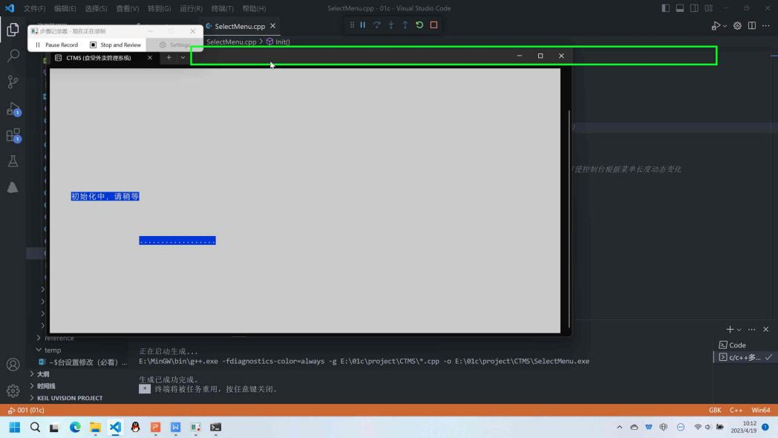先运行程序，右键单击控制台上方。
2. 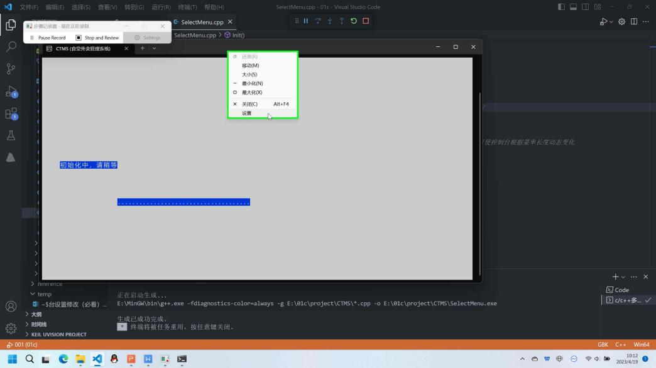 点击“设置”
3. 将“默认配置文件”改成“命令提示符”;

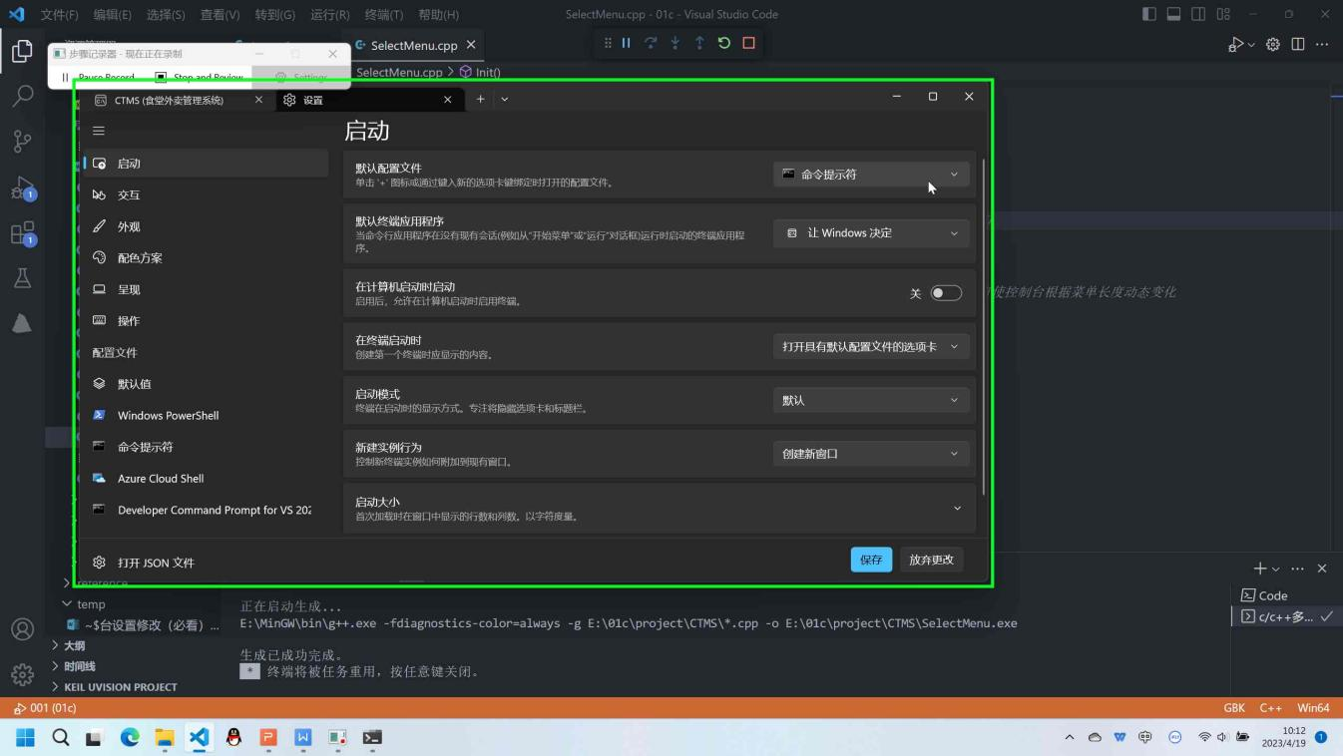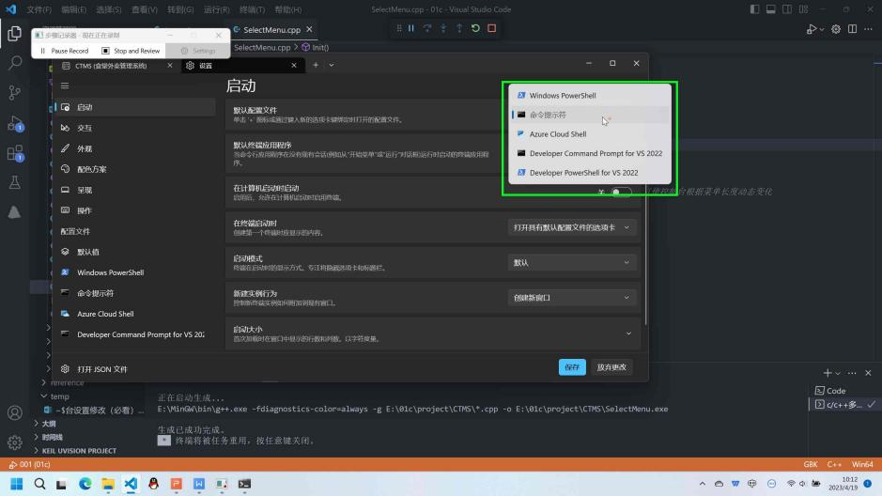

1. 将“默认终端应用程序”改成“Windows控制台主机”

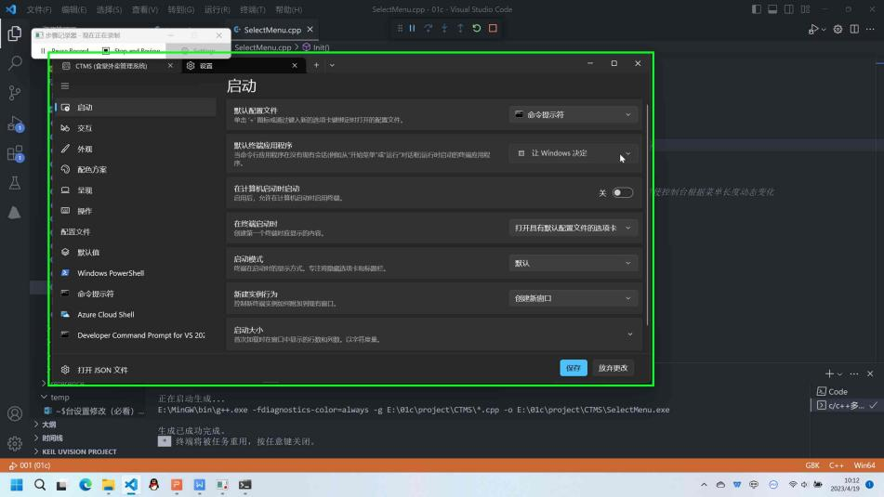

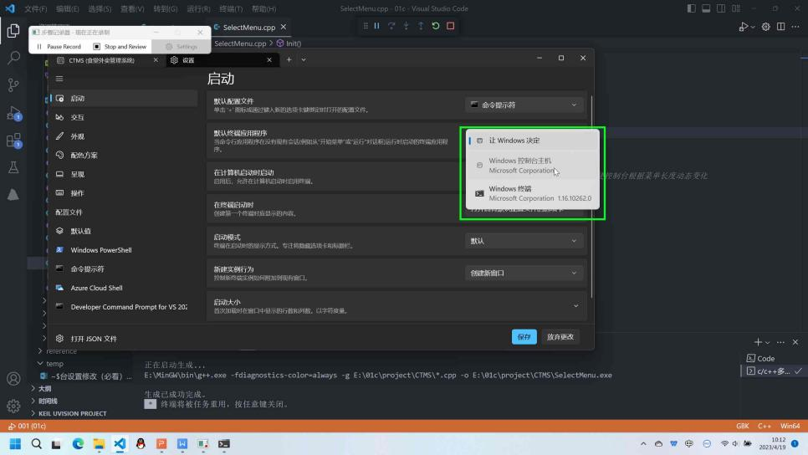

1. 保存、退出

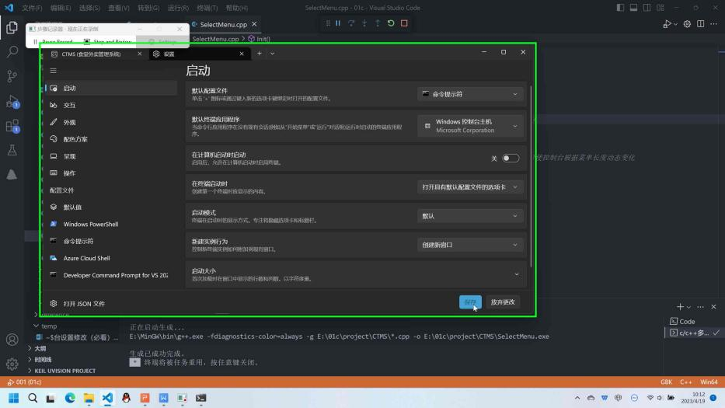

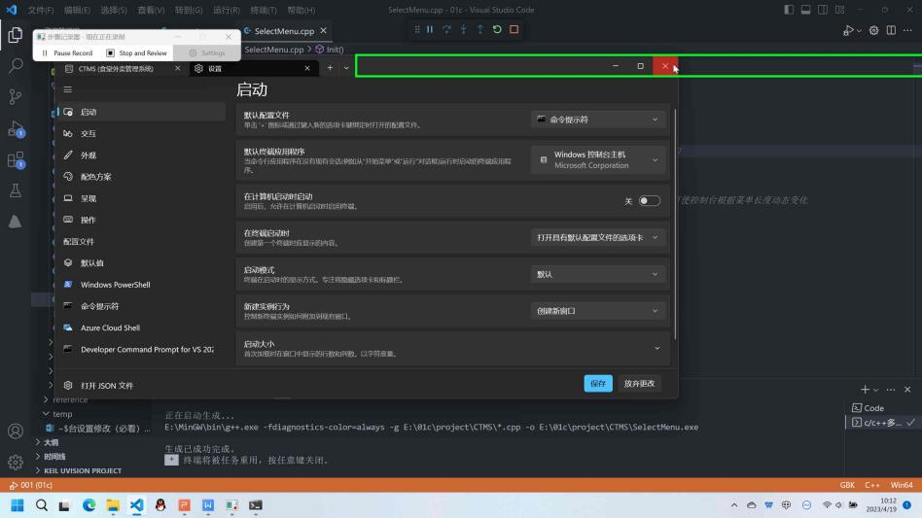

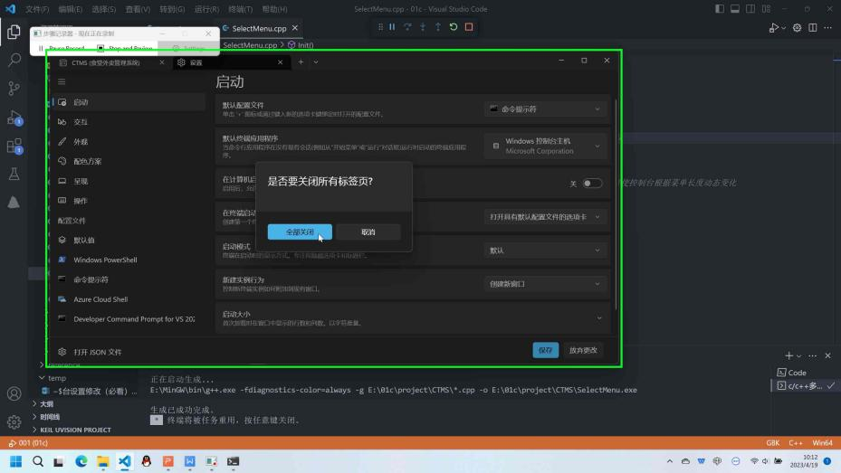

1. 重新编译运行即可

